ЛГСК-09.18 |  | Канатный комплекс "Купер"
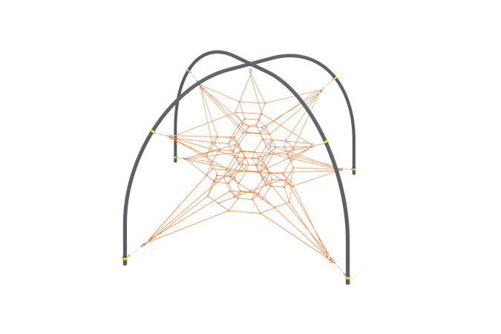

Размеры, мм: | 7100x7100x3600 | Вес, кг: | 469
Характеристики материалов
Материалы: металл, армированный канат, порошковая краска.
Комплектация: Опорные дуги – 2 компл; хомуты – 1 компл; сетка из армированного каната – 1 компл.; комплект крепежа - 1 шт. Опорные дуги полусферы выполнены из металлической трубы диаметром 108 мм, толщиной стенки 5 мм.
Сетка выполнена из армированного полипропиленового каната диаметром 16 мм, состоящего из шести прядей, каждая прядь армирована восемью металлическими проволоками.
Крепление сетки к площадке производится при помощи обжатия металлического коуша с пластиковой вставкой, алюминиевой втулкой.
Комплектация: Опорные дуги – 2 компл; хомуты – 1 компл; сетка из армированного каната – 1 компл.; комплект крепежа - 1 шт.

